经济学院党委中心组召开学术规范专题理论学习会

为深入学习张曦书记在2009年学校纪检监察工作会议上的讲话和杨卫校长专题报告精神，经济学院党委中心组3月23日上午召开专题学习会，学习学术道德建设专题学习教育活动专题资料，进一步统一思想，并专门就学院规范学术管理、加强学术道德建设进行研讨，分析学院学术道德建设和学术管理方面存在的问题，提出整改方案，狠抓整改落实工作，会议由学院党委书记金祥荣主持。
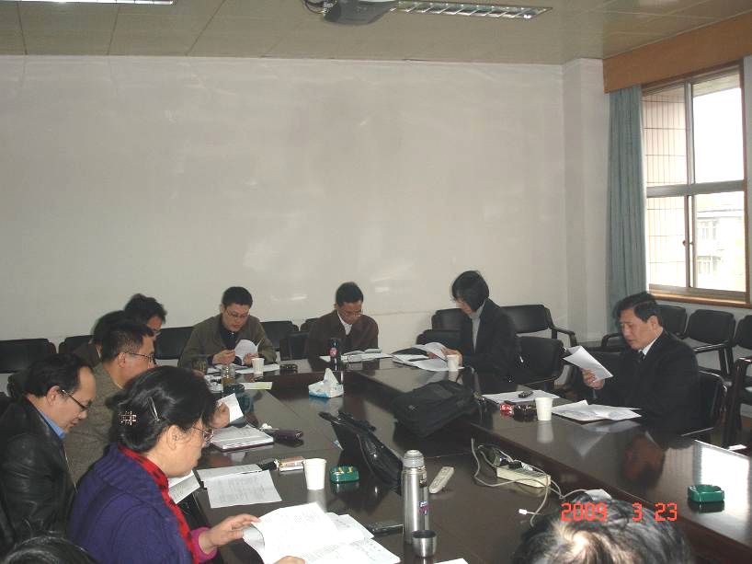
金书记首先传达了学校关于开展学术道德建设专题学习教育活动的通知精神，他谈到，对于学术失范事件，我们首先是要吸取教训、认真总结，切实改进我们的工作机制、政策措施以及日常行为规范和文化建设，逐步完善学风建设和学术道德建设。从理念上进一步牢固树立诚信意识，规范上更加要求严格自律、严谨治学，对学术腐败和学术不端行为绝不姑息，严格按照我们的法律法规和校纪校规，严肃处理。要促进学术道德和学风建设经常化、规范化、制度化，在教师和学生中进一步加强学风教育和学术道德教育，进一步宣传学术规范，推动各项规章制度的完善，对有关学术失范和学术不端行为进行严肃处理，尤其要着重对教师的考核机制和研究生的论文发表环节进行进一步的规范，努力营造健康积极的校园氛围。
随后党委副书记陈高扬布置学院关于开展学术道德建设专题学习教育活动的具体安排，经济学院将对学术规范准则进行修订，由学院领导班子成员专人负责，科研科、研究生科、本科生科、人事科等各科及系所积极配合。对已制定的研究生论文投稿导师审核制度坚决贯彻，进一步完善相关规章制度，查找、解决学术管理中存在的突出问题，进一步加强学术管理，推进学术道德建设。认真组织师生员工，通过学习会、讨论会、座谈会等形式，联系校风、教风、学风建设，开展正面学习教育。要求各党支部过一次以“加强学术道德建设”为主要内容的组织生活，组织广大党员交流和讨论学习体会。并将学习计划和组织生活会纪要及时报学院党委。分层次组织教师、博士后、研究生、本科生进行学术规范基本训练，普及学术规范常识。要结合“始业教育”等活动，在广大研究生和本科生中开展学术规范和学术道德教育。

经济学院党委
2009.3.24

